Costos de transporte y nacionalización
Lineamientos para la evaluación de Proyectos Industriales

Maite Bozzolasco
Pasantía Dpto. Proyecto Industrial
Año 2022
Índice

1. Introducción 3
2. Conceptos que componen los costos de transporte 4
2.1. Costo EXW (Ex Works) 5
2.2. Costo FOB (Free On Board) 5
2.3. Costo CIF (Cost, Insurance, Freight) 5
3. Lineamientos para la definición del medio de transporte 6
3.1. Transporte marítimo 9
3.1.1. Modalidades de transporte marítimo 9
3.1.1.1. FCL 9
3.1.1.2. LCL 9
3.1.1.3. Contenedores no estándar 9
3.1.1.4. Break Bulk 10
3.1.2. Gastos terminales 12
3.2. Transporte aéreo 13
3.3. Transporte terrestre 13
4. Costos de nacionalización 14
4.1. Tasa Global Arancelaria (TGA) 15
4.2. Tasa consular 16
5. Conclusiones 17
6. Anexo: Resumen de entrevistas 19
6.1. Entrevista a Jefe de Abastecimiento industria alimenticia 19
6.2. Entrevista a Encargado de Importaciones empresa constructora 21
6.3. Entrevista a Gerente de Operaciones de Freight Forwarder 24
6.4. Entrevista a Despachante de Aduanas 26

1. Introducción

La concepción de un proyecto industrial es un proceso interdisciplinario que parte desde la definición del producto o servicio objetivo y culmina con la evaluación de la viabilidad de su producción desde el punto de vista económico, financiero, ambiental y nacional. En particular, la ingeniería de los proyectos industriales comienza por definir una secuencia de operaciones para la obtención del producto o servicio y posteriormente la selección del equipamiento adecuado para llevar a cabo estas operaciones buscando optimizar los recursos disponibles.
El estudio de la viabilidad económico financiera de los proyectos comprende, entre otros aspectos, conocer los costos vinculados al equipamiento seleccionado para la producción. Estos no se definen solamente por el costo del equipo proporcionado por los respectivos proveedores, si no que deben incluir el transporte, nacionalización e instalación, costos cuya magnitud no puede considerarse despreciable.

Considerando lo anterior, existen publicaciones que definen índices de sobrecosto de equipamiento, en su mayoría referidos a proyectos industriales a ejecutarse en Estados Unidos o la Unión Europea. Sin embargo, estos muchas veces no son de aplicación a escala local dado que la accesibilidad al equipamiento y la carga impositiva, entre otros factores, son distintos. En esta línea, el presente documento busca profundizar el conocimiento de los estudiantes sobre la temática mediante la definición de lineamientos básicos para la determinación de los costos de transporte y nacionalización.

La información expuesta en las secciones subsiguientes es una recopilación de datos obtenidos a partir de un ciclo de entrevistas realizado con encargados de compras e importaciones de distintas industrias, así como personal de empresas de transporte, logística y despachantes de aduanas. Los costos proporcionados por los informantes corresponden a valores obtenidos durante el cuarto trimestre del año 2022, y deberán actualizarse con los índices correspondientes en caso de utilizarse en el futuro.

2. Conceptos que componen los costos de transporte

En primer lugar, a efectos de cotizar el costo de transporte de un equipo desde el exterior hacia Uruguay, debemos conocer los conceptos que componen este costo. Estos conceptos abarcan desde la carga del equipo en establecimientos del proveedor, hasta la descarga del equipo en nuestra industria. Los principales conceptos que componen los costos de transporte se indican en la Figura 1.

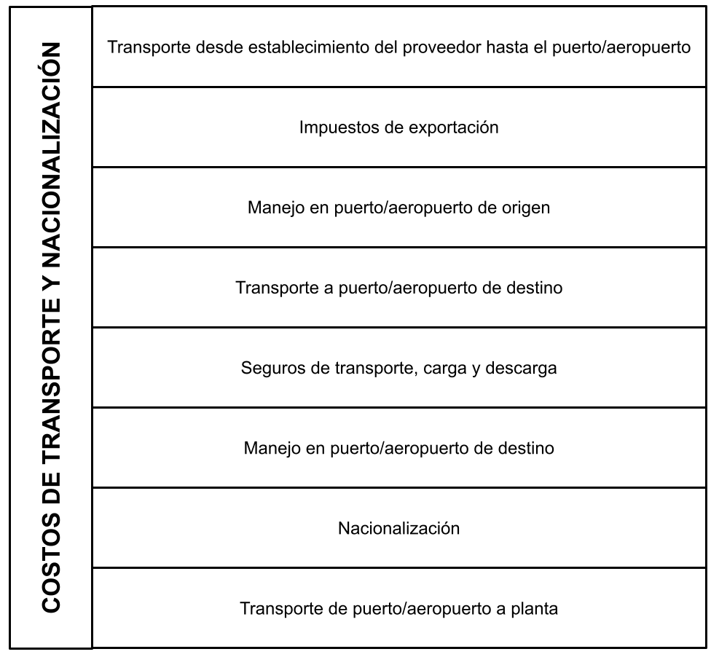

Figura 1. Conceptos que componen los costos de transporte y nacionalización. Fuente: Elaboración propia.

Estos conceptos son los más relevantes, pero es posible un desglose más detallado (por ejemplo, detallando los costos de carga y descarga del equipamiento en cada una de las etapas de transporte, los cuales pueden tener una magnitud apreciable en caso de que se requiera maquinaria especial para movilizar la mercadería).

Al momento de obtener el precio de un equipo procedente del exterior, la cotización proporcionada por el proveedor explicita cuáles son los conceptos del costo de transporte que se encuentran incluidos en el precio mediante el uso de la terminología existente para el comercio internacional (Incoterms). Los términos que se utilizan con mayor frecuencia son: EXW, FOB y CIF, pero existe una gama amplia de términos para definir en forma precisa las etapas de transporte incluidas en la cotización. A continuación se realizará una descripción breve de los más frecuentes para mejor comprensión de las siguientes secciones.

2.1. Costo EXW (Ex Works)

El término “Ex Works” indica que el precio proporcionado por el proveedor no incluye ninguno de los conceptos que integran los costos de transporte. Cuando la cotización se brinda en estas condiciones, quiere decir que el proveedor solamente se encarga de poner la mercadería a disposición del comprador en su fábrica. Todos los costos de transporte, desde la carga del equipo en establecimiento del proveedor hasta la descarga del equipo en la industria, son responsabilidad del comprador y no están incluidos en el precio.

Considerando lo anterior, este tipo de cotización es aplicable para cualquier medio de transporte (terrestre, marítimo o aéreo).

2.2. Costo FOB (Free On Board)

El término “Free On Board” indica que el precio proporcionado por el proveedor incluye los costos de transporte hasta la carga de la mercadería en el buque donde será transportada. Cuando la cotización se brinda en estas condiciones, quiere decir que dentro del precio proporcionado por el proveedor se encuentran incluidos la carga en fábrica, transporte terrestre, descarga en el puerto de origen, los impuestos de exportación y el manejo de la mercadería en el puerto de origen. El comprador debe cubrir entonces el costo de flete, seguro, manejo en el puerto de destino, nacionalización y transporte terrestre del puerto de destino a la industria.

Este tipo de cotización solamente es aplicable al transporte por vía marítima. Usualmente se emplea el término acompañado del nombre de la ciudad donde se encuentra el puerto de origen (por ejemplo, si la mercadería se embarca en el puerto de Shanghai, el costo se indica con el término FOB SHANGHAI).

2.3. Costo CIF (Cost, Insurance, Freight)

El término “Cost, Insurance, Freight” indica que el precio proporcionado por el proveedor incluye los costos de transporte hasta el arribo de la mercadería al puerto de destino. Cuando la cotización se brinda en estas condiciones, quiere decir que dentro del precio proporcionado por el proveedor se incluye la carga en fábrica, transporte terrestre, descarga en el puerto de origen, los impuestos de exportación, el manejo de la mercadería en el puerto de origen, flete y seguros. El comprador debe cubrir entonces el costo de manejo de la mercadería en el puerto de destino, nacionalización y transporte terrestre del puerto de destino a la industria.

Este tipo de cotización solamente es aplicable al transporte por vía marítima. Usualmente se emplea el término acompañado del nombre de la ciudad donde se encuentra el puerto de destino (por ejemplo, si la mercadería arribará al puerto de Montevideo, el costo se indica con el término CIF MONTEVIDEO).

Los conceptos expuestos en las secciones anteriores se pueden visualizar en forma esquemática en la Figura 2, donde también se incluyen otros Incoterms existentes para otras modalidades de comercio internacional.

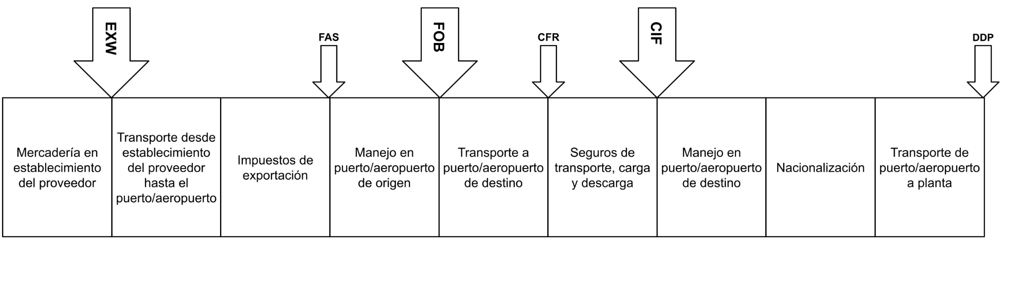

Figura 2. Representación esquemática de Términos de Comercio Internacional (Incoterms). Fuente: Elaboración propia.

3. Lineamientos para la definición del medio de transporte

A los efectos de definir aspectos vinculados al transporte internacional de cargas, debemos primeramente tener en cuenta el contexto actual. La pandemia ocasionada por el virus Covid-19 tuvo un profundo impacto en la logística internacional, y principalmente en el transporte marítimo de mercaderías.

El aumento repentino en la demanda de muchos artículos de consumo, así como inconvenientes generados por cambios en los requerimientos para el transporte, falta de mano de obra y equipos tales como contenedores y buques, dieron lugar a picos en la demanda que derivaron en aumentos históricos en los costos de flete. De acuerdo a la información proporcionada por los trabajadores entrevistados para la elaboración de este material, durante los momentos de mayor demanda en el curso de la emergencia sanitaria, los costos de flete marítimo llegaron a ser 6 veces mayores que los costos actuales. Al día de hoy, se puede decir que los costos de flete corresponden al doble del costo que tenían previo a la emergencia sanitaria.

Considerando lo anterior y las recomendaciones proporcionadas por los informantes entrevistados, en la Figura 3 se esquematizan los lineamientos para definir, en caso de ser necesario, el medio de transporte a cotizar. En las secciones siguientes se procederá a desarrollar las características de cada medio de transporte, y a proveer ejemplos de cotizaciones en el caso del transporte marítimo a efectos de estimar la magnitud económica del mismo. En la práctica profesional, para la definición del medio de transporte también intervendrán factores como la celeridad que se requiera en el envío de las mercaderías, que pueden determinar que el medio elegido no sea el más conveniente desde el punto de vista económico. Como criterio general, el medio de transporte más rápido será el aéreo, y el más lento el marítimo.
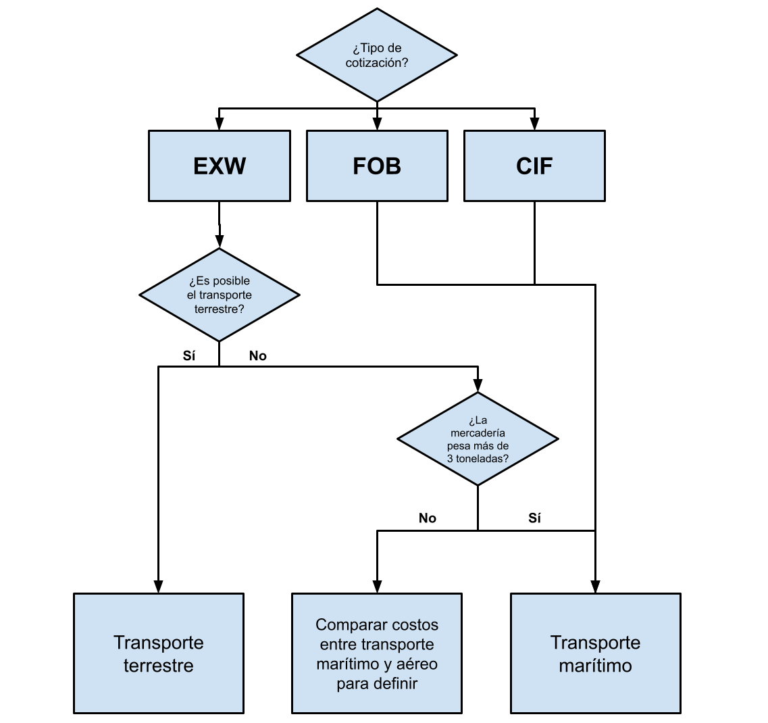
Figura 3. Definición de medio de transporte a cotizar.
Casos de ejemplo:

A partir de la información expuesta y los datos cuantitativos proporcionados por las fuentes de este trabajo, se procederá a cotizar el transporte marítimo de cuatro equipos hipotéticos con el objetivo de visualizar la magnitud de los costos de transporte. Debe tenerse en cuenta que los datos utilizados corresponden a valores aproximados ya que para tener un mayor nivel de precisión sería necesario estudiar las características de la mercadería.

Equipo 1:
Se trata de un filtro de tornillo o “screw press” que será utilizado para la concentración de lodos producto del tratamiento de efluentes de la industria. Es un equipo robusto con materiales de construcción de relativamente bajo costo.
El equipo tiene dimensiones totales de 3,5 metros de largo, 2,1 metros de ancho y 1,5 metros de altura y su peso total es de 5,0 toneladas, incluyendo el embalaje proporcionado por el proveedor.
Se enviará armado desde Shanghai, y el precio proporcionado por el proveedor es de 16.000 US$ FOB SHANGHAI.

Equipo 2:
Se trata de un equipo igual al Equipo 1, con las mismas dimensiones y peso, pero en este caso el proveedor es europeo y el precio del equipo es de 16.000 US$ FOB ALICANTE.

Equipo 3:
Se trata de un granulador de capa anular que será utilizado para el acondicionamiento de un producto sólido previo a su secado y empaquetado. Es un equipo de tecnología avanzada con materiales de construcción de alta calidad, de origen alemán.
El equipo tiene dimensiones totales de 2,8 metros de largo, 0,8 metros de ancho y 1,2 metros de altura y su peso total es de 4,0 toneladas, incluyendo el embalaje proporcionado por el proveedor.
El equipo se enviará armado desde Hamburgo, y el precio proporcionado por el proveedor es de 120.000 US$ FOB HAMBURGO.

Equipo 4:
Se trata de una torre de enfriamiento, que por sus características constructivas debe transportarse armada para su instalación en la industria.
El equipo tiene dimensiones totales de 5,5 metros de largo, 3,0 metros de ancho y 4,2 metros de altura y su peso total es de 4,0 toneladas, incluyendo el embalaje proporcionado por el proveedor.
El equipo se enviará armado desde Shanghai , y el precio proporcionado por el proveedor es de 20.000 US$ FOB SHANGHAI.

3.1. Transporte marítimo

De acuerdo a lo planteado en las secciones anteriores, en materia de costos y de velocidad en la entrega, el transporte terrestre presenta ventajas por sobre el transporte marítimo. Sin embargo, muchas veces este no es una opción debido a que se requiere transportar mercaderías procedentes de otros continentes o distancias demasiado extensas para su realización por vía terrestre. En estos casos, las únicas alternativas posibles son el transporte aéreo o marítimo. El transporte aéreo se destina a cargas pequeñas dado que la capacidad y dimensiones de los aviones de carga es generalmente menor a la de los buques.

3.1.1. Modalidades de transporte marítimo

Existen diversas modalidades de transporte marítimo, y las mismas pueden englobarse en tres categorías principales: FCL (“full container load”), LCL (“less than container load”) y Break Bulk. Es importante definir cuál de las tres modalidades es la adecuada para el transporte de la mercadería, dado que la variación en el precio del transporte es significativa, particularmente si los equipos son de grandes dimensiones y requieren que el flete se realice de forma no estándar. En la actualidad, los proveedores de equipamiento industrial buscan economizar el transporte y proteger la integridad de la mercadería durante el flete, mediante la venta del equipamiento en partes para su posterior ensamblaje en planta. Esta forma de transporte de maquinaria se conoce como “Completely Knocked Down” o CKD, y resulta conveniente porque permite transportar equipos desarmados en contenedores estándar (incluso junto a otras mercaderías) que estando armados tendrían costos de transporte mucho mayores. Sin embargo, los gastos adicionales vinculados al armado del equipo en planta deben tenerse en cuenta al momento de evaluar la conveniencia de esta alternativa.

3.1.1.1. FCL

El término FCL o “full container load” significa que la mercadería a transportar ocupa la totalidad de un contenedor estándar, sin que haya espacio sobrante en el mismo.

3.1.1.2. LCL

El término LCL o “less than container load” significa que la mercadería a transportar ocupa menos espacio y peso que la totalidad de un contenedor estándar. Ante esta eventualidad, es posible consolidar mercaderías que tengan el mismo origen y destino en un solo contenedor, o transportar el contenedor parcialmente vacío.

3.1.1.3. Contenedores no estándar

Además de los contenedores estándar de 20 pies y 40 pies cuyas dimensiones son las mismas a nivel internacional, existen otros contenedores diseñados para transportar cargas que superan estas dimensiones. Los más comunes son los contenedores “open top” (sin tapa), “flat rack” (sin tapa ni laterales) y “MAFI” (sin tapa ni ningún cerramiento vertical).

Si bien las dimensiones generalmente son las mismas, el costo de flete de estos contenedores puede variar significativamente respecto a un contenedor estándar, debido al espacio ocupado dentro del buque, a la imposibilidad de apilar otros contenedores por encima o en los laterales, y a cargos adicionales vinculados a su carga y descarga.

3.1.1.4. Break Bulk

Esta denominación se emplea para cargas que superan las dimensiones de los contenedores estándar y deben transportarse en forma distinta. Por lo general la estimación del costo de transporte para esta modalidad es compleja dado que presenta una fuerte dependencia con el volumen y dimensiones de la carga. La cotización del flete dependerá de cuánto espacio ocupe en el buque y de las particularidades que se requieran para su carga y descarga del mismo.

El transporte de una línea entera de producción se conoce bajo el nombre de “carga de proyecto” y a veces se realiza bajo esta modalidad.

Casos de ejemplo:

A partir de la información expuesta y de los datos cuantitativos disponibles en el Anexo, es posible estimar el costo de flete para cada uno de los equipos planteados como ejemplo. En todos los casos el peso de los equipos es tal que no es necesario tener consideraciones especiales en este aspecto, ya que los contenedores trabajan con tonelajes mayores.

Equipo 1:
Dadas las dimensiones del filtro de tornillo explicitadas (3,5 metros de largo, 2,1 metros de ancho y 1,5 metros de altura), el mismo puede transportarse en un contenedor de 20 pies estándar (cuyas dimensiones internas son 5,9 metros de largo, 2,4 metros de ancho y 2,4 metros de altura).

De manera conservadora se supondrá que no es posible consolidar el equipo junto a otra mercadería en el contenedor, por lo que el transporte será en modalidad FCL.

La cotización del proveedor está dada en término FOB, esto quiere decir que el primer costo que se debe estimar para cotizar el transporte es el flete. Los impuestos de exportación y la carga del equipo en el contenedor corren por cuenta del fabricante.

Dado que la mercadería proviene de Asia, se estima el costo de flete como el promedio de los valores proporcionados por los informantes: US$ 2.420 aproximadamente.

A este valor debe sumarse el costo del seguro de la mercadería, el cual a partir de los datos de informantes se estima en un 0,35% del valor de la mercadería. Este valor debería calcularse sobre el costo EXW, pero dado que no se dispone de ese dato se calculará conservadoramente sobre el costo FOB. El valor obtenido es de US$ 60, totalizando un costo de flete de US$ 2.500 aproximadamente.

Equipo 2:
Aplican las mismas consideraciones que para el Equipo 1, salvo que el origen es Europa en lugar de Asia.

El costo de flete se estima en US$ 1.750, y agregando el seguro se obtiene un valor total de US$ 1.800 aproximadamente.

Equipo 3:
Dadas las dimensiones del granulador, el mismo puede transportarse en un contenedor estándar de 20 pies de la misma forma que los filtros de tornillo.

Aplicando las mismas consideraciones que en los Equipos 1 y 2 y considerando que en este caso el origen es Europa, obtenemos un costo de flete de US$ 1.750.

El costo de seguro en este caso se supondrá también como un 0,35% del costo FOB del equipo. Debemos considerar, sin embargo, que en la realidad este costo puede ser menor, dependiendo de la relación que nuestra industria tenga con la compañía aseguradora.

El costo de seguro estimado es de US$ 420 en este caso, totalizando un costo de flete de US$ 2.200 aproximadamente.

Equipo 4:
Dadas las dimensiones de la torre de enfriamiento y que la misma debe transportarse armada, no será posible transportarla en un contenedor estándar.

La opción más conveniente en este caso es un contenedor flat rack, que cuenta con laterales y techo abiertos (Figura 4). Considerando las dimensiones de la torre (5,5 metros de largo, 3,0 metros de ancho y 4,2 metros de altura) su transporte ocuparía el espacio equivalente al almacenamiento de 4 contenedores de 20 pies. Adicionalmente, impediría el apilado de otros contenedores por encima.

El transporte de maquinaria que excede las dimensiones de los contenedores estándar presenta un nivel de complejidad mayor al momento de su cotización. Por lo general, las empresas de logística cuentan con sectores especializados en el transporte de este tipo de mercaderías, y el costo es muy variable para cada situación. Va a depender de las características del buque, como la capacidad de apilado de contenedores (variable entre embarcaciones) y las dificultades para la carga, de las otras cargas que sean transportadas en ese envío, de la demanda de fletes en ese momento, entre otros factores. Los informantes consultados indicaron que no es posible aportar datos cuantitativos para la estimación en forma general, dado que el costo es muy dependiente de las dimensiones y peso de la mercadería y los otros aspectos ya mencionados.

En este caso, se estimará el costo de flete como el costo de transporte de 4 contenedores estándar de 20 pies, sin perjuicio de las observaciones realizadas. El costo de flete obtenido con este método es de US$ 9.680, que sumado a un costo de seguro de la mercadería de US$ 70, da como resultado un costo total de aproximadamente US$ 9.800.

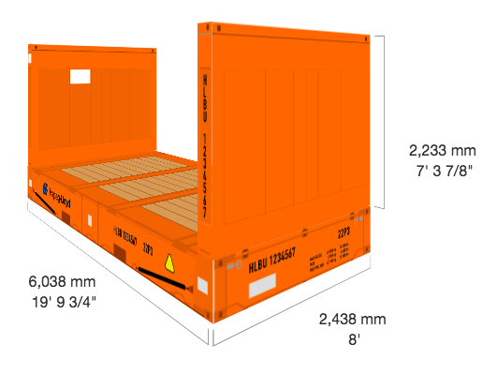
Figura. 4. Imagen ilustrativa de un contenedor flat rack, extraída de la página web de la empresa de transporte Hapag Lloyd.

3.1.2. Gastos terminales

Una vez que están definidos los costos vinculados a la carga de la mercadería en el puerto de origen y flete al puerto de destino, los siguientes costos a considerar son los de manejo en el puerto local.

A los efectos de estimar los gastos terminales se debe considerar: descarga de la carga del buque, almacenamiento de la carga en playa de contenedores o depósito durante el trámite de nacionalización, y las tasas impuestas por el puerto de destino.

Casos de ejemplo:

Los gastos terminales mencionados presentarán poca variación entre las distintas mercaderías, salvo para aquellas que requieran un manejo especial (por ejemplo, maquinaria especial para movilizarse dentro del puerto). Esto puede ocurrir con las cargas que excedan el tamaño de los contenedores.

Estos gastos pueden estimarse en forma global o subdivididos en las distintas operaciones que se requieren para el manejo de la carga. Para la estimación en los ejemplos en estudio se utilizarán los datos aportados por el gerente de operaciones de la empresa de logística y transporte entrevistado, dado que presentan mayor nivel de detalle.

Consideraremos:
- Pago de locales y gastos administrativos: US$ 600
- Permanencia de carga en el puerto: US$ 80/día.contenedor x 3 días
- Retiro de carga: US$ 400
- Devolución de contenedor: US$ 200
- Cargo de empresa de logística: US$ 120

La sumatoria de estos conceptos determina un total de aproximadamente US$ 1.600 por contenedor. Este valor debe sumarse al costo de seguro y flete ya calculado para cada equipo.

Equipo | Equipo 1 | Equipo 2 | Equipo 3 | Equipo 4 (*)
Flete (US$) | 2.420 | 1.750 | 1.750 | 9.680
Seguro (US$) | 60 | 60 | 420 | 70
Gastos terminales (US$) | 1.560 | 1.560 | 1.560 | 2.280
Total (US$) | 4.040 | 3.370 | 3.730 | 12.030

(*) Nuevamente debemos de tener en cuenta que la torre de enfriamiento, por presentar dimensiones mayores a las de un contenedor estándar, puede acarrear gastos mayores. Los gastos terminales, salvo la permanencia de la carga en el puerto, se estimaron de la misma forma que para los otros equipos bajo el supuesto de que, dado que se transporta en un contenedor flat rack, no se requiere maquinaria especial para su transporte dentro del puerto. La permanencia de la carga en el puerto se calculó para cuatro contenedores, considerando que ese es el espacio equivalente ocupado. Sin embargo, la imposibilidad de apilado de otros contenedores por encima puede acarrear costos adicionales.

3.2. Transporte aéreo

Tal como se ha mencionado, el transporte aéreo para cargas de grandes dimensiones suele ser el menos conveniente económicamente. Por lo tanto, su uso se restringe al transporte de cargas pequeñas que no puedan ser transportadas por vía terrestre, o para situaciones particulares donde se requiere celeridad en el envío.

Los gastos de manejo de la mercadería en el país de origen son los mismos que para el transporte marítimo, con la salvedad de que en este caso la carga se realizará a un avión de carga en lugar de un buque.

En cuanto a los costos del flete propiamente dicho, el mismo por lo general de cotiza por kilogramo de mercadería, y este costo por kilogramo dependerá de la distancia que abarcará el flete, es decir, el costo por kilogramo de transportar una carga por vía aérea desde Asia (mayor distancia) será mayor que transportarla desde Europa o Estados Unidos (menor distancia).

3.3. Transporte terrestre

El transporte terrestre es la vía más conveniente para el transporte de cargas, siempre que el mismo sea posible. En este caso se evitan los costos de manejo en el puerto/aeropuerto de origen y en el puerto/aeropuerto de destino. Adicionalmente, salvo algunas excepciones, en general los tiempos de transporte terrestre son menores que los de transporte marítimo.

Una vez realizada la carga del camión que transportará la mercadería, el costo del flete se puede estimar por kilómetro transportado. Existe linealidad entre el costo de flete y la distancia del mismo si consideramos que el mismo se correlaciona únicamente con el costo del combustible, pero en la realidad hay otros factores a considerar.

En los casos en los que el transporte suponga el cruce de una frontera terrestre (transporte internacional), este puede acarrear demoras en el transporte que se traducen en costos adicionales por tener el camión detenido, muchas veces durante varios días.

Cuando el transporte se da en una zona urbana (por ejemplo el área metropolitana), deben tramitarse permisos de circulación especiales para que el camión no cause daños a tendidos eléctricos o puentes. Esto es particularmente importante cuando la carga presenta medidas distintas de las estándar, casos en los que incluso puede ser necesaria la tramitación de custodia policial durante todo el transporte de la mercadería.

Casos de ejemplo:

Continuando con los ejemplos en estudio, el siguiente costo que se debe estimar es el transporte desde el puerto hasta la planta. Supongamos que la industria proyectada se localizará dentro del área metropolitana. A partir de esta información, los costos de flete para los Equipos 1, 2 y 3 serán de US$ 200 aproximadamente.

En el caso del Equipo 4, será necesario tener recaudos adicionales al momento del transporte dado que presenta dimensiones mayores a las de un contenedor estándar. El recorrido deberá realizarse por calles y rutas que permitan la circulación de un camión con una carga de estas dimensiones, y puede ser necesario tramitar permisos de circulación especiales. No obstante lo anterior, el costo del flete terrestre se estimará de la misma forma que para los demás equipos por no contar con datos cuantitativos respecto a los sobrecostos vinculados a este transporte, en el entendido de que este concepto no afectará significativamente los ya muy elevados costos de transporte de este equipo.

4. Costos de nacionalización

Una vez considerados los costos del flete y todos los vinculados al manejo de la mercadería o trámites especiales para su transporte, lo siguiente a considerar son los costos de nacionalización. Estos costos se expresan a través de impuestos cuyo valor puede ser fijo o una función del precio de la mercadería incluyendo flete y seguro.

Todos los costos de nacionalización de la mercadería se incluyen en lo que se conoce como un Documento Único Aduanero que es elaborado por un despachante de aduanas y verificado por la Dirección Nacional de Aduanas para su pago por parte del importador. Los costos que componen este documento son muchos, y en su mayoría son aranceles pequeños que tienen un valor fijo o que varían en función del valor de la mercadería pero presentando valores máximos. En esta sección se describirán la Tasa Global Arancelaria y la Tasa Consular por ser las que presentan mayor magnitud dentro de estos conceptos. También deberá tenerse en cuenta el Impuesto al Valor Agregado en caso de que el mismo no se suponga exonerable.

Se debe tener en cuenta que para el equipamiento industrial en particular, algunos impuestos son exonerables en el marco de la Ley de Inversiones (Ley 16.906) y sus decretos reglamentarios.

Casos de ejemplo:

Para definir los costos de nacionalización de los equipos a importar, uno de los aspectos que debemos conocer es el costo del despacho aduanero.

Según las fuentes consultadas, el costo del despacho aduanero es fijo y no depende de la mercadería transportada, salvo que la misma amerite recaudos especiales por tratarse de cargas peligrosas u otras consideraciones.

Considerando lo anterior y los valores proporcionados por los informantes, los gastos de despacho se estimarán conservadoramente en 1.000 US$ por envío.

4.1. Tasa Global Arancelaria (TGA)

El porcentaje atribuible a este impuesto depende de la mercadería a importar. El porcentaje del precio CIF de la mercadería a pagar por concepto de TGA queda determinado por la clasificación de la mercadería definida por la Nomenclatura Común del Mercosur y el Arancel Externo Común fijado por ésta.

Los valores del impuesto disminuyen si el país de origen de la mercadería pertenece al Mercosur. Adicionalmente, se debe tener en consideración que el equipamiento industrial en su mayoría puede considerarse como bienes de capital, y esto hace que las tasas disminuyan o se anulen. Se recomienda consultar el Decreto N° 426 del año 2011 para más información a este respecto.

Casos de ejemplo:

Para estimar los costos de nacionalización, en primer lugar se procederá a definir cuál es la carga impositiva de los equipos vinculada a la Tasa Global Arancelaria. Consultando el Capítulo 84 de la Nomenclatura Común del Mercosur (incluida como anexo del Decreto 423/011), podemos identificar la categoría que comprende a los equipos que tomamos como ejemplo. Puede ocurrir que estén nombrados explícitamente, como los filtros “screw press” que tienen el identificador 84.21.29.30, o que estén abarcados por categorías generales como es el caso de los granuladores.

Para los equipos tomados como ejemplo, en todos los casos la TGA corresponde a un 14% de su valor CIF. Sin embargo, todos son considerados bienes de capital (esto se indica acompañándolos por la sigla BK en la nomenclatura común).

El artículo 4 literal B) del Decreto 423/011 establece: “Los bienes clasificados como BK o BIT en la Nomenclatura Común del Mercosur (NCM), cuyo Arancel Externo Común sea superior a 0% (cero por ciento), tributarán una Tasa Global Arancelaria de 2% (dos por ciento), con excepción de aquéllos cuyos ítem constan en el Anexo IV, los que tributarán las tasas que en cada caso se indica en el mencionado anexo”.

Si nos remitimos al Anexo 4 del Decreto, vemos que la mayoría de la maquinaria industrial, y en particular los equipos tomados como ejemplo, tienen una TGA del 0%, por lo que no corresponde el pago de este tributo.

4.2. Tasa consular

La tasa consular corresponde a un valor del 5% del costo CIF de la mercadería procedente del exterior. Esta tasa pasa a tener un valor de 3% si la mercadería procede de países pertenecientes al Mercosur o Chile, y de 0% si la mercadería procede de México.

Casos de ejemplo:

Dado que ninguno de los equipos tomados como ejemplo procede de países del Mercosur, en todos los casos la tasa consular será de un 5%. El IVA e IRAE no se tendrán en cuenta por tratarse de impuestos exonerables en el marco de la Ley de Inversiones.

Sumando este valor a los costos ya calculados, se obtienen los siguientes resultados finales:

Equipo | Equipo 1 | Equipo 2 | Equipo 3 | Equipo 4
Precio FOB (US$) | 16.000 | 16.000 | 120.000 | 20.000
Flete (US$) | 2.420 | 1.750 | 1.750 | 9.680
Seguro (US$) | 60 | 60 | 420 | 70
Gastos terminales (US$) | 1.560 | 1.560 | 1.560 | 2.280
Despacho aduanero (US$) | 1.000 | 1.000 | 1.000 | 1.000
Importación (US$) | 924 | 891 | 6.109 | 1.488
Transporte de puerto a planta (US$) | 200 | 200 | 200 | 200
Total (US$) | 22.164 | 21.461 | 131.039 | 34.718

Por último, se procederá a comparar los valores obtenidos con los valores que surgen de la aplicación de la propuesta actual de evaluación económico financiera de proyectos industriales. Los resultados se visualizan a continuación:

Equipo | Equipo 1 | Equipo 2 | Equipo 3 | Equipo 4 | Valor ref.
Flete | 15 % FOB | 11 % FOB | 1,5 % FOB | 48 % FOB | 10%FOB
Seguro | 0,35 % FOB | 0,35 % FOB | 0,35 % FOB | 0,35 % FOB
Gastos terminales | 8,4 % CIF | 8,8 % CIF | 1,3 % CIF | 7,7%CIF | 2%CIF
Despacho aduanero | US$ 1.000 |  |  |  | US$ 1.500
Importación | 5 % CIF | 5 % CIF | 5 % CIF | 5 % CIF | 20 % CIF
Transporte puerto a planta | US$ 200 |  |  |  | US$ 800
Total estimado | US$ 22.164 | US$ 21.461 | US$ 131.039 | US$ 34.718
Total aplicando propuesta ev. económico financiera | US$ 23.772 (+7,3%) | US$ 23.772 (+10,8%) | US$ 163.340 (+24,6%) | US$ 29.140 (-16,1%)

5. Conclusiones

De acuerdo a la recopilación de la información brindada por los distintos informantes entrevistados para la elaboración de este material, se desprenden varios aspectos a destacar. En primer lugar, se ha profundizado el conocimiento de las diferencias entre las distintas modalidades de transporte, sus ventajas y desventajas, siendo posible tomar una decisión fundada sobre el medio de transporte más conveniente al momento de evaluar la viabilidad económico financiera de los proyectos industriales.

En segundo lugar, se observó que el costo de transporte (no así el de nacionalización) está principalmente vinculado a las dimensiones y peso de la mercadería a transportar, y no tanto al valor de la misma. En la actual propuesta para la evaluación económico financiera de proyectos industriales se recomienda calcular el costo de flete de la mercadería como un porcentaje del costo FOB de la misma. Se concluye que esto no siempre es aplicable. Para ejemplificar esto, se puede realizar una comparación entre el transporte de un equipo altamente específico para la operación de una industria, con materiales de construcción y tecnología de alto costo, pero dimensiones tales que sea transportable en un contenedor estándar (ver Equipo 3 en los casos ejemplo), y otro equipo de menor costo pero dimensiones que superan las de los contenedores (ver Equipo 4 en los casos ejemplo). En esta situación, el equipo de mayor nivel tecnológico presenta un costo mucho mayor al del otro equipo y sin embargo el costo de flete será menor.

Adicionalmente, la estimación del costo de flete como un porcentaje del costo de la mercadería no tiene en cuenta el país, continente o región de origen de la misma, aspecto que puede impactar en los costos de flete, aunque la diferencia no presenta gran magnitud cuando consideramos el transporte intercontinental.

Los gastos terminales, al igual que los conceptos anteriores, en general presentan más relación con el tamaño de la mercadería que con su costo, dado que las dimensiones de la mercadería son las que determinan las maniobras para su manejo y el espacio de almacenamiento requerido.

En cuanto a los costos de nacionalización, la propuesta de evaluación económico financiera actual recomienda estimar los impuestos a la importación como un 20% del valor CIF de la mercadería. Tanto por el análisis de normativa realizado como por la información recabada del ciclo de entrevistas, se concluye que en gran medida los impuestos a la importación son exonerables por tratarse los proyectos de empresas contribuyentes al IRAE. Se recomienda remitirse al Decreto N° 426 de 2011, la Ley 16.906, Decreto N° 58 de 1998 y Decreto N° 268 de 2020 para profundizar en este aspecto, así como el material elaborado sobre Ley de Inversiones y Beneficios Fiscales.

Como conclusión global, se entiende que es posible definir en forma más precisa tanto los costos de flete como los costos de nacionalización del equipamiento industrial al momento de la evaluación de los proyectos. La precisión de estos costos quedará supeditada a las suposiciones que se realicen para su estimación, por ello es importante que siempre se explicite el fundamento para las mismas.

6. Anexo: Resumen de entrevistas

En la presente sección se incluirá un resumen de las entrevistas realizadas como base para la elaboración de este material. La información expuesta no es una transcripción exacta de lo declarado por los informantes, se trata de un resumen de los aspectos más importantes en base a la experiencia personal de cada uno. Aquellos pasajes que correspondan a declaraciones textuales se incluyen entre comillas.

6.1. Entrevista a Jefe de Abastecimiento industria alimenticia

El entrevistado fue el Ingeniero Diego Azzarini, Jefe de Abastecimiento de Coca-Cola FEMSA Uruguay. La entrevista tuvo lugar el día 21/11/2022 en forma remota. A continuación se expone un resumen de lo informado por el entrevistado respecto a los distintos temas abordados.

Sobre el manejo de la mercadería en el país de origen

En general, los impuestos a la exportación son muy pequeños en comparación con otros conceptos que integran el costo total de transporte. Si la mercadería es fácilmente transportable, los costos EXW y FOB son asimilables.

Sobre el transporte marítimo

Un contenedor estándar de 40 pies puede soportar una carga máxima de entre 15 y 20 toneladas.

El costo de flete desde Estados Unidos y Europa a la fecha se puede estimar como US$ 4.000 para un contenedor estándar de 40 pies, y US$ 2.000 para un contenedor estándar de 20 pies.

El costo de flete desde Asia a la fecha se puede estimar como US$ 6.500 para un contenedor estándar de 40 pies, y US$ 3.000 para un contenedor estándar de 20 pies.

La crisis sanitaria por covid-19 tuvo un profundo efecto en los costos de transporte marítimo, tanto así que los costos de flete se duplicaron en relación a sus valores previos a la pandemia. Es por esto y por presentar también elevados costos de manejo en puerto, que en los casos en los que sea posible se prefiere el transporte terrestre por sobre el marítimo.

Sobre la nacionalización de la mercadería

Los principales costos adicionales correspondientes al manejo de la mercadería en el puerto se pueden descomponer en el costo de atraque de buque en el muelle, costo de manejo del contenedor y depósito portuario. Pueden estimarse como US$ 3.000 por contenedor de 40 pies o US$ 1.500 usd por contenedor de 20 pies.

Los equipos que se transportan desde el exterior para su instalación en planta se consideran “bienes de capital”; esto quiere decir que la nacionalización de estos equipos no requiere el pago de recargos arancelarios. Otro impuesto a considerar es la tasa consular (que corresponde al 3 o 5% del costo CIF de la mercadería procedente del Mercosur y de fuera de él respectivamente). El equipamiento de laboratorio también se incluye dentro de los bienes de capital. Tampoco es necesario considerar el pago del impuesto al valor agregado (IVA), dado que luego se tendrán devoluciones del mismo que derivarán en un valor neto nulo por este concepto.

Lo que sí es necesario pagar es una tasa asociada al despacho aduanero. Esta tasa no se paga por contenedor ni por equipo, se paga por envío. Esto quiere decir que si tenemos un envío compuesto de varios contenedores con mercadería procedente del mismo sitio, la tasa de importación sólo se pagará una vez y su valor a la fecha es de aproximadamente US$ 1.000.

Por lo general, los costos asociados al seguro para el transporte de la mercadería son muy pequeños en comparación a los otros conceptos. En los casos de las pólizas de mayor magnitud, el costo de seguro se puede estimar como un 0,1% del costo EXW de la mercadería, valor que si bien es posible calcular, en la mayoría de los casos resulta despreciable.

Sobre el transporte aéreo

Se puede descomponer en el costo de flete per se y los costos de manejo en el aeropuerto de destino.

Los costos asociados al manejo de la mercadería en el aeropuerto se conocen como “gastos terminales”. Para su estimación debemos considerar un costo fijo de US$ 200 por envío sumado a un costo variable de US$ 0,1 por kilogramo de mercadería.
El costo de flete aéreo se puede estimar como un costo por kilogramo de mercadería. Para mercadería procedente de Estados Unidos o Europa el costo a la fecha es de US$ 15 por kilogramo y para mercadería procedente de Asia el costo a la fecha es de US$ 20 por kilogramo.
Estos valores están dados para mercaderías pequeñas cuya masa no supera las 2 o 3 toneladas.
Sobre el transporte terrestre

Para el transporte terrestre internacional, existe cierta linealidad entre la distancia del origen hacia Montevideo y el costo del flete en dólares. En particular, en base a experiencias anteriores, el costo de flete desde Buenos Aires es de US$ 1.500, desde San Pablo es de US$ 4.000 y desde Santiago de Chile es de US$ 3.000.
Para el costo del flete terrestre dentro de Montevideo, se puede estimar un valor de US$ 200 por flete. Para el costo de flete de Montevideo al interior, se puede estimar un costo de US$ 5 por kilómetro con un mínimo de US$ 200.

6.2. Entrevista a Encargado de Importaciones empresa constructora

El entrevistado fue Miguel Curbelo, Encargado de Compras e Importaciones de la empresa de construcción, montajes electromecánicos e infraestructura hidráulica Espina Ingeniería. La entrevista tuvo lugar el día 24/11/2022 en forma remota. A continuación se expone un resumen de lo informado por el entrevistado respecto a los distintos temas abordados.

¿Cuál es la información básica que debe proporcionar el cliente para cotizar el transporte marítimo LCL o FCL?
Los datos a proporcionar son los requeridos por el agente de cargas o freight forwarder para cotizar la logística. Si el costo de la mercadería fuese EXW:

- Dirección exacta de recogida de la mercadería, incluyendo código postal o de área.
- Datos de packing de la mercadería (peso más que nada, para saber si es acorde al peso transportable que admiten los diferentes tipos de contenedores). Si es a través de un PL (packing list), mejor.
- Tipo de contenedor necesario para el transporte (20 ft, 40 ft, 40 ft HQ, etc.)
- Si se trata de cargas con sobremedidas (aquellas que no caben dentro de un Contenedor tipo estándar), se deben proporcional planos de la carga, para poder estimar costo de flete correspondiente en equipos especiales (Open Top, Flat Rack, MAFI, etc.)
- Valor de la mercadería a transportar.

En el caso de las cargas “break bulk” , es fundamental saber el volumen total del material, y tipo de estiba que se requiere. También saber cómo viene empacado, “por ejemplo si hablamos de tuberías de grandes diámetros, saber si se manipulan tubo a tubo, o por ejemplo enfardada de a “X” cantidad de tubos” (esto impacta en los costos de operativas de carga / descarga desde buque a muelle).También tener en cuenta que no todos los puertos trabajan con este tipo de cargas.

¿Cuáles son los conceptos que componen el costo total del transporte marítimo?

Si la cotización del equipo es en término EXW, los principales conceptos a considerar son:
- Puesta FOB
- Recargo por Combustible (BS o BAF)
- Recargo por Ajuste Monetario (CS o CAF)
- THC (Terminal Handling Charge), tanto en puerto de origen como de destino
- Gastos administrativos
- Pesada VGM (obligatoria para subir un contenedor a un buque)

Uno de los principales gastos administrativos es la emisión del Bill of Lading o BL, que se trata de un documento legal que deja constancia de las mercaderías entregadas por el proveedor, su origen, destino y datos de la empresa encargada del transporte.

¿Existen zafras en el transporte marítimo?

Existen temporadas de mayor demanda de contenedores y espacios en buques (el más significativo durante el Año Nuevo Chino), donde se da el caso de “Blank Sailing” (cancelación de buques), lo cual afecta las tarifas al alza (mucha mercadería para cargar y poca disponibilidad de contenedores vacíos y espacio en buques).

Sobre los costos de flete marítimo

El costo promedio de transportar un contenedor de 40 ft desde puerto base de ultramar chino hasta puerto de MVD es de US$ 4.500 + Gastos Locales (US$ 650).

El costo promedio de transportar un contenedor de 40 ft desde puerto base de ultramar español hasta puerto de MVD es de US$ 3.500 + Gastos Locales (US$ 650).

El costo de transportar un contenedor desde Estados Unidos hacia Uruguay es asimilable al costo de transportarlo desde Europa.

Sobre el transporte terrestre

Los costos de flete terrestre a nivel nacional se pueden estimar como aproximadamente US$ 5 por kilómetro a la fecha, en caso de que no se requieran vehículos especiales dadas las características de la mercadería.

En cuanto a la existencia de zafras para esta modalidad de transporte, las mismas son menos habituales que en el transporte marítimo, a veces con ciertas zafras particulares (vinculadas a la actividad agropecuaria). Pueden llegar a darse “Fletes Retorno” entre países de la región, es decir camiones que por retornar sin carga a sus puntos de partida, ofrecen fletes “baratos” para aprovechar tal circunstancia.

Sobre los costos de nacionalización

Los pasos requeridos para la nacionalización de la mercadería son los siguientes:

- Cancelar gastos terminales (TCP / MONTECON según sea el caso, US$ 650 aproximadamente).
- Obtener transferido de BL con el freight forwarder o agente de carga (esto se logra cancelando gastos de fletes + gastos de agencia con este último, en las condiciones comerciales que se hayan particularmente negociado)
- Cancelar gastos de ANP (esto lo gestiona el propio despachante)
- Si aplicase (esto depende de la naturaleza del material que se esté importando), pueden requerirse gestiones de homologaciones ante URSEC

Con el transferido de BL, + factura comercial de la mercadería + PL de la misma + certificado de origen (si aplica) + factura de flete, gastos y seguro (si lo hubiese), el Despachante de Aduanas puede avanzar en la confección del DUA (Documento Único Aduanero). Una vez pagado el DUA, y haberse tirado canal para la carga, se llega al cumplido aduanero y la carga queda liberada para ser sacada de puerto.

En cuanto al Documento Único Aduanero, los principales conceptos que lo componen son:

- TGA (Tasa Global Arancelaria)
- Impuesto extraordinario o tasa por servicios extraordinarios
- Tasa consular
- TSA (Tasa al Servicio Aduanero)
- Timbre Profesional
- Guía de Tránsito
- IVA e Anticipo de IVA
- IRAE (si aplicase, depende de la clasificación arancelaria del bien)

Dentro de estos conceptos, los más significativos suelen ser el TGA (puede tener un rango desde el 2% al 18% valor CIF, según la clasificación arancelaria del bien), IVA y anticipo de IVA (22% / 11% del CIF respectivamente), Tasa consular (5% para origen extra-Mercosur / 3% para origen intra-Mercosur), y el IRAE si aplicase (rango del 4% al 15% según el caso).

En cuanto al seguro, generalmente el costo suele ser un 0,35% del valor costo del material + flete, aunque en el caso de maquinaria industrial, ameritaría una negociación particular con la compañía aseguradora (tomar en cuenta que para valores elevados de mercadería, la linealidad porcentual puede resultar en un costo de seguro muy elevado).

6.3. Entrevista a Gerente de Operaciones de Freight Forwarder

El entrevistado fue Javier Veleda, Gerente de Operaciones de la filial uruguaya de la empresa de logística BDP International. La entrevista tuvo lugar el día 30/11/2022 en forma remota. A continuación se expone un resumen de lo informado por el entrevistado respecto a los distintos temas abordados.

Sobre el manejo de la mercadería en el país de origen

El transporte desde el establecimiento del proveedor al puerto se conoce como “pickup”. Es necesario conocer todos los gastos adicionales que puedan requerirse para transportar la mercadería al puerto, como ser: trincado de seguridad, embalaje secundario, etc. Se debe considerar además, el despacho de aduana en origen y los gastos locales de la agencia de logística.

A veces, el costo del manejo de la mercadería en origen puede ser igual al costo de flete o mayor, cuando se requiere de maquinaria especial para su carga y descarga, así como para el transporte hacia el puerto/aeropuerto.

Sobre el transporte marítimo

Además del transporte “break bulk” para las cargas que exceden el tamaño de los contenedores, existe el transporte “ro-ro” (Roll-on/roll-off), que aplica a las cargas que pueden ingresar rodando por sí mismas al buque (vehículos o maquinaria móvil).

El costo de transporte de un contenedor de 20 pies estándar desde Italia es de € 2.100 a la fecha.

El costo de transporte de un contenedor de 20 pies estándar desde la costa este de EEUU es de US$ 1.800 a la fecha. Desde la costa oeste puede aumentar un 50% el precio.

El costo de transporte de un contenedor de 20 pies estándar desde Asia es de aproximadamente US$ 2.000 a la fecha.

Por lo general, es difícil correlacionar el costo de un contenedor estándar con el de un contenedor open-top. Los costos de los contenedores open-top suelen ser mucho más elevados porque no permiten el apilado en el buque.

La afectación de los costos de transporte debido a la pandemia fue muy fuerte. Esto se vio reflejado principalmente en Asia, donde los costos de transporte marítimo durante la emergencia sanitaria aumentaron hasta un 600%. Actualmente se estabilizaron, pero mantienen un precio mayor al anterior. Antes de la pandemia, el flete de un contenedor de 20 pies estándar desde Asia a Uruguay costaba US$ 650. Durante la pandemia llegó a costar US$ 14.000. En Europa y EEUU el efecto no fue tan pronunciado, sí para los costos de transporte terrestre y principalmente en EEUU.

Sobre la nacionalización de la mercadería

Una vez que la mercadería arriba al país por vía marítima, los primeros costos a pagar son el “pago de locales”, “costo terminal” y gastos administrativos del puerto. El costo total por estos tres conceptos se encuentra entre US$ 400 y 600 a la fecha. Las terminales TCP y Montecon cobran de forma similar.

El despacho de aduana por lo general tiene un costo de US $300 fijos a la fecha, luego se deben agregar costos de ANP, IRAE e IVA.

El costo de retiro de carga a la fecha es de US$ 400 + US$ 80 por día de permanencia de la carga en el puerto (por lo general la carga permanece de 2 a 3 días).

La devolución del contenedor vacío tiene un costo de US$ 200 a la fecha (los contenedores son propiedad de la línea naviera).

El costo de seguro puede encontrarse entre 0,35 y 0,50% del precio de la mercadería.

Los freight forwarders o empresas de logística encargadas de coordinar el transporte pueden cobrar un costo fijo de entre US$ 65 y 120 por contenedor, pero en realidad eso varía dependiendo de la cantidad de material a importar y la frecuencia, dado que se puede llegar a establecer acuerdos.

Sobre el transporte terrestre

Para países del Mercosur, siempre es preferible el transporte terrestre. No solo por costo si no porque los tiempos de transporte son menores.

Para el transporte terrestre internacional, el costo de transportar un camión completo desde Buenos Aires a la fecha es entre US$ 900 y 1.200. El costo de transportar un camión desde San Pablo a la fecha es de US$ 2.500. Por lo general ocurren demoras en la aduana Uruguay-Brasil que hacen que el camión esté parado más tiempo de lo previsto y aumentan el costo (US$ 125 por día).

A nivel nacional, el transporte terrestre dentro del área metropolitana tiene un costo de entre US$200 y 250. El transporte de un camión desde el Puerto de Montevideo a UPM Paso de los Toros a la fecha cuesta US$ 800.

Para todo lo que tenga que ver con transporte terrestre hay que tener recaudos en cuanto a cruce de puentes o cruces por debajo de líneas eléctricas. Es necesario contar con un permiso de circulación y en los casos de cargas de gran tamaño puede requerirse custodia policial.

6.4. Entrevista a Despachante de Aduanas

El entrevistado fue Pablo Díaz, despachante de aduanas acreditado por la Dirección Nacional de Aduanas. La entrevista tuvo lugar el día 05/12/2022 en forma remota. A continuación se expone un resumen de lo informado por el entrevistado respecto a los distintos temas abordados.

Sobre el despacho de aduanas

Por la legislación vigente los despachantes de aduana no pueden vender fletes ni realizar ninguna operativa conexa al comercio exterior. Esto fue establecido por el CAROU (Código Aduanero de la República Oriental del Uruguay) a efectos de que la función del despachante de aduanas se viera limitada a la intervención prescriptiva de las operaciones de comercio exterior y el asesoramiento.

Sobre la nacionalización de la mercadería

Una vez se tiene el costo CIF de la mercadería, los costos de nacionalización e impuestos se calculan a partir de este valor. Hay que definir si la mercadería vendrá en un contenedor completo, varios contenedores o un compartido (lo que llamamos consolidado). Dependiendo de eso y de la agencia asignada es posible estimar los costos de descarga (THC, Logistic fee, etc). Los mismos rondan los US$ 400 por contenedor pero como son agentes privados depende de cada uno su tarifa.

Si la mercadería corresponde a un contenedor completo va a ir a una de la playa de contenedores donde pagará además de un monto fijo una tarifa diaria (puede consultarse en las páginas de TCP o Montecon). Si es parte de un contenedor irá a uno de los depósitos del puerto, cada uno con su tarifa y la misma es mensual.

En relación a los impuestos, cada mercadería tiene su nomenclatura o NCM y en base a él se obtiene su recargo de importación y sus restricciones. El término “equipamiento industrial” es muy amplio como para poder estimar una sola tasa de nacionalización, pero generalmente son considerados bienes de capital y su tarifa no es alta, incluso existen decretos que permitirían la exoneración del IVA y anticipo de IVA (Dec. 59 y 220 de 1998).

Turton, R.; Bailie, R.; Whiting, W.; Shaeiwitz, J.;Bhattacharyya, D. (2012) Analysis, Synthesis, and Design of Chemical Processes (Fourth Edition). Prentice Hall.
Peters, M.; Timmerhaus, K.; West, R. (2003) Plant Design and Economics for Chemical Engineers (Fifth Edition). Mc Graw Hill.
Portal Dirección Nacional de Aduanas (acceso 01/12/2022). https://www.aduanas.gub.uy/innovaportal/v/2614/8/innova.front/en-fabrica--exw---lugar-convenido.html
Portal Dirección Nacional de Aduanas (acceso 01/12/2022). https://www.aduanas.gub.uy/innovaportal/v/2652/8/innova.front/fob---free-on-board.html
Portal Dirección Nacional de Aduanas (acceso 01/12/2022). https://www.aduanas.gub.uy/innovaportal/v/2529/8/innova.front/cif---cost-insurance-y-freight.html
Portal de noticias de la ONU: “El impacto de la COVID-19 ha dejado al comercio marítimo tocado, pero no hundido” (acceso 01/12/2022). https://news.un.org/es/story/2021/11/1500122#:~:text=El%20comercio%20mar%C3%ADtimo%20internacional%20ha,los%20consumidores%20y%20a%20las%20importaciones.
Información extraída de la página web de la empresa de transporte marítimo española iContainers. https://www.icontainers.com/help/20-foot-container/ (acceso 18/01/2023).
Imagen extraída de la página web de la empresa de transporte internacional Hapag Lloyd. https://www.hapag-lloyd.com/en/services-information/cargo-fleet/container/20-flatrack.html (acceso 19/01/2023).

